Лабораторная работа №13

Задание для самостоятельного выполнения

Кадров Виктор Максимович

Содержание

# 1 Введение

## 1.1 Цели и задачи

**Цель работы**

Реализовать в *CPN Tools* задание для самостоятельного выполнения[1].

**Задание**

1. Используя теоретические методы анализа сетей Петри, провести анализ сети(с помощью построения дерева достижимости). Определить, является ли сеть безопасной, ограниченной, сохраняющей, имеются ли тупики[2].
2. Промоделировать сеть Петри с помощью *CPNTools*.
3. Вычислить пространство состояний. Сформировать отчёт о пространстве состояний и проанализировать его. Построить граф пространства состояний.

# 2 Выполнение лабораторной работы

## 2.1 Анализ сети Петри

Построим дерево достижимости(рис. 1):

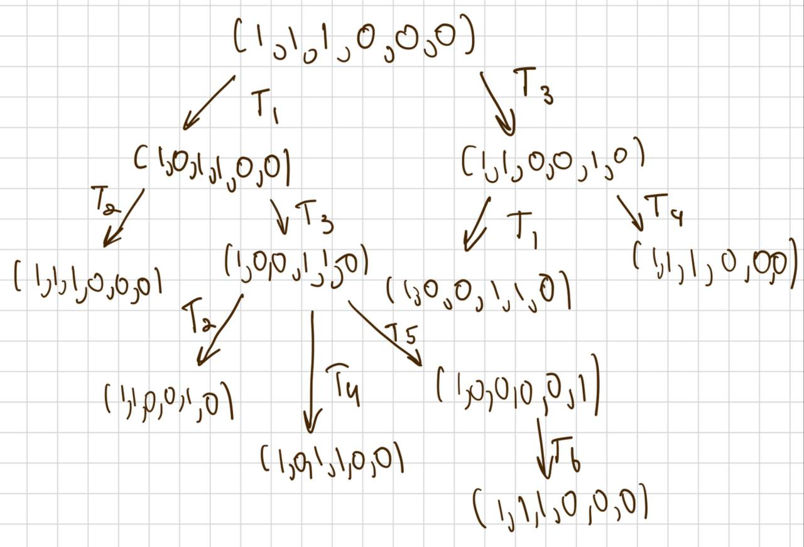

Рис. 1: Граф достижимости

Можно увидеть, что рассматриваемая сеть Петри: - безопасна, так как число фишек в каждой позиции не может превысить 1; - ограничена, так как существует такое целое k, что число фишек в каждой позиции не может превысить k(в нашем случае k = 1); - не имеет тупиков; - не является сохраняющей, так как при переходе T5 теряется 1 фишка, а при T6 – порождается;

## 2.2 Реализация задачи в CPN Tools

Сеть Петри моделируемой системы имеет следующую структуру. Множество позиций: - P1 – состояние оперативной памяти (свободна / занята); - P2 – состояние внешнего запоминающего устройства B1 (свободно / занято); - P3 – состояние внешнего запоминающего устройства B2 (свободно / занято); - P4 – работа на ОП и B1 закончена; - P5 – работа на ОП и B2 закончена; - P6 – работа на ОП, B1 и B2 закончена; Множество переходов: - T1 – ЦП работает только с RAM и B1; - T2 – обрабатываются данные из RAM и с B1 переходят на устройство вывода; - T3 – CPU работает только с RAM и B2; - T4 – обрабатываются данные из RAM и с B2 переходят на устройство вывода; - T5 – CPU работает только с RAM и с B1, B2; - T6 – обрабатываются данные из RAM, B1, B2 и переходят на устройство вывода. Функционирование сети Петри можно расматривать как срабатывание переходов, в ходе которого происходит перемещение маркеров по позициям: - работа CPU с RAM и B1 отображается запуском перехода T1 (удаление маркеров из P1, P2 и появление в P1, P4), что влечет за собой срабатывание перехода T2, т.е. передачу данных с RAM и B1 на устройство вывода; - работа CPU с RAM и B2 отображается запуском перехода T3 (удаление маркеров из P1 и P3 и появление в P1 и P5), что влечет за собой срабатывание перехода T4, т.е. передачу данных с RAM и B2 на устройство вывода; - работа CPU с RAM, B1 и B2 отображается запуском перехода T5 (удаление маркеров из P4 и P5 и появление в P6), далее срабатывание перехода T6, и данные из RAM, B1 и B2 передаются на устройство вывода; - состояние устройств восстанавливается при срабатывании: RAM — переходов T1 или T2; B1 – переходов T2 или T6; B2 – переходов T4 или T6.

В меню задаем новые декларации модели: типы фишек, начальные значения позиций, выражения для дуг(рис. 2).

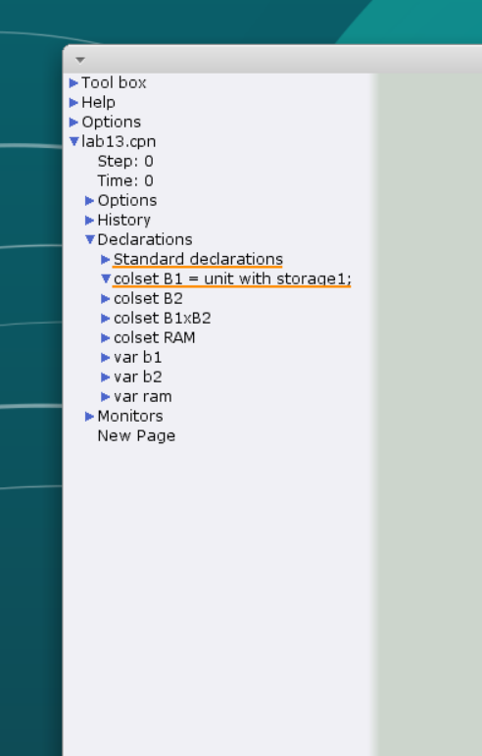

Рис. 2: Задание деклараций задачи

Рисуем граф сети. Для этого с помощью контекстного меню создаём новую сеть, добавляем позиции, переходы и дуги, а также зададим типы данных и начальные состояния(рис. 3):

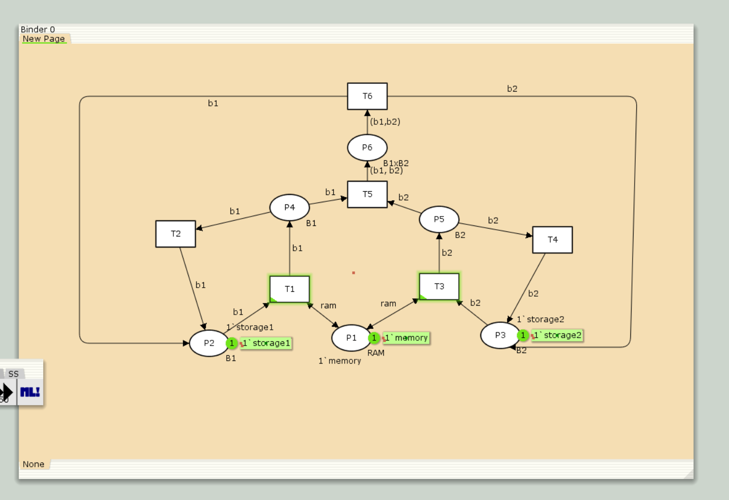

Рис. 3: Модель задачи

Запустим модель и посмотрим, как она работает(рис. 4).

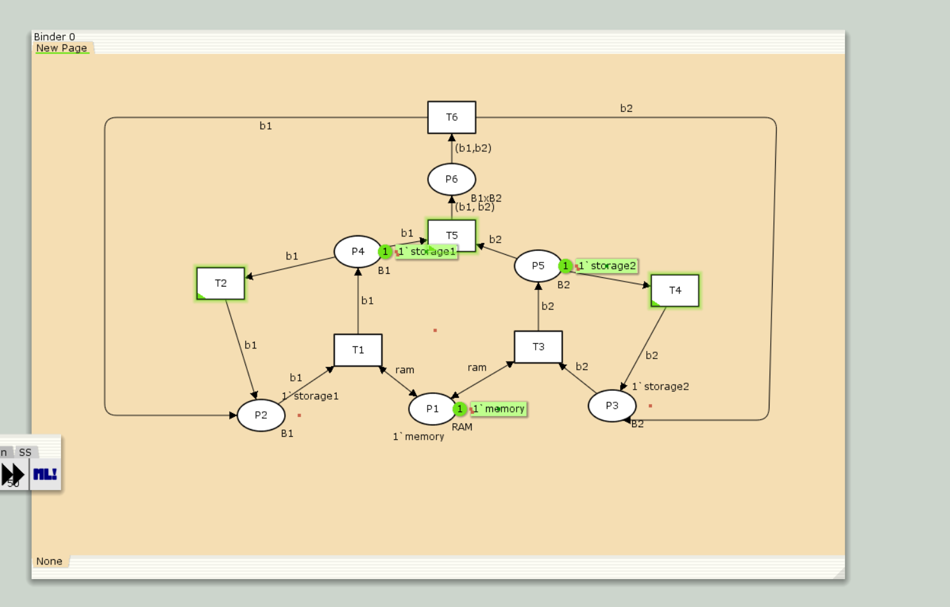

Рис. 4: Запуск модели

## 2.3 Пространство состояний в CPN Tools

Сформируем граф пространства состояний, он состоит всего из 5 вершин(рис. 5):

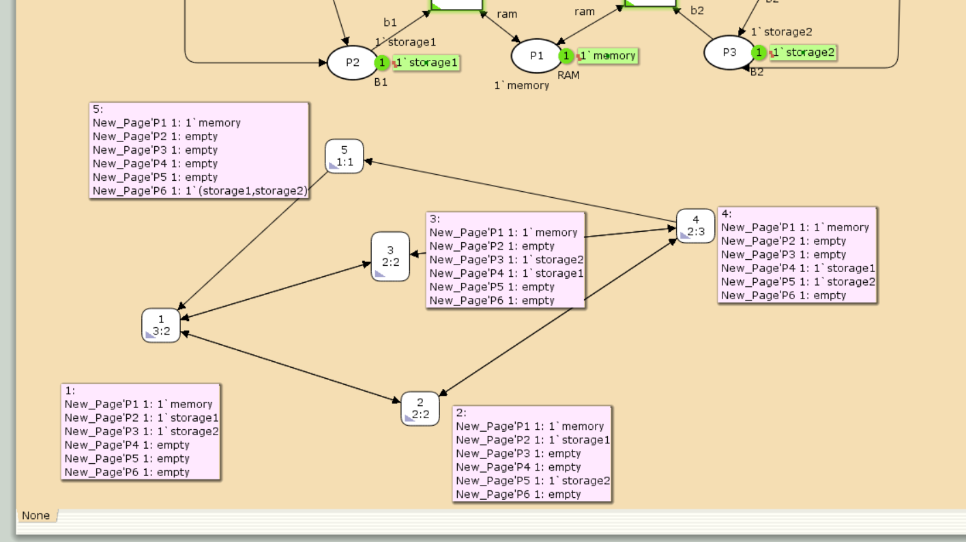

Рис. 5: Граф пространства состояний

Затем сформируем отчет пространства состояний. Из него может увидеть:

* есть 5 состояний и 10 переходов между ними, strongly connected components (SCC) graph содержит 1 вершину и 0 переходов, так как нет состояний, из которых можно попасть во все остальные.
* Затем указаны границы значений для каждого элемента: состояние P1 всегда заполнено 1 элементом, а остальные содержат максимум 1 элемент, минимум – 0.
* Также указаны границы в виде мультимножеств.
* Маркировка home, равная All, означает в любое состояние мы можем попасть из любого другого.
* Маркировка dead равная None, так как нет состояний, из которых переходов быть не может.
* В конце указано, что бесконечно часто могут происходить переходы T1, T2, T3, T4, но не обязательно, также состояние T5 необходимо для того, чтобы система не попадала в тупик, то есть были бесконечные циклы, а состояние T6 происходит всегда, если доступно.

CPN Tools state space report for:  
/home/openmodelica/Desktop/lab_13/lab_13.cpn  
Report generated: Sat May 3 22:54:31 2025  
  
  
 Statistics  
------------------------------------------------------------------------  
  
 State Space  
 Nodes: 5  
 Arcs: 10  
 Secs: 0  
 Status: Full  
  
 Scc Graph  
 Nodes: 1  
 Arcs: 0  
 Secs: 0  
  
  
 Boundedness Properties  
------------------------------------------------------------------------  
  
 Best Integer Bounds  
 Upper Lower  
 lab_13'P1 1 1 1  
 lab_13'P2 1 1 0  
 lab_13'P3 1 1 0  
 lab_13'P4 1 1 0  
 lab_13'P5 1 1 0  
 lab_13'P6 1 1 0  
  
 Best Upper Multi-set Bounds  
 lab_13'P1 1 1`memory  
 lab_13'P2 1 1`storage1  
 lab_13'P3 1 1`storage2  
 lab_13'P4 1 1`storage1  
 lab_13'P5 1 1`storage2  
 lab_13'P6 1 1`(storage1,storage2)  
  
 Best Lower Multi-set Bounds  
 lab_13'P1 1 1`memory  
 lab_13'P2 1 empty  
 lab_13'P3 1 empty  
 lab_13'P4 1 empty  
 lab_13'P5 1 empty  
 lab_13'P6 1 empty  
  
  
 Home Properties  
------------------------------------------------------------------------  
  
 Home Markings  
 All  
  
  
 Liveness Properties  
------------------------------------------------------------------------  
  
 Dead Markings  
 None  
  
 Dead Transition Instances  
 None  
  
 Live Transition Instances  
 All  
  
  
 Fairness Properties  
------------------------------------------------------------------------  
 lab_13'T1 1 No Fairness  
 lab_13'T2 1 No Fairness  
 lab_13'T3 1 No Fairness  
 lab_13'T4 1 No Fairness  
 lab_13'T5 1 Just  
 lab_13'T6 1 Fair

# 3 Выводы

В результате выполнения лабораторной работы было выполнено самостоятельное задание: проведен анализ сети Петри, эта сеть была построена с помощью CPNTools, и также был построен граф состояний и проведён его анализ.

# Список литературы

1. Королькова А.В., Кулябов Д.С. Лабораторная работа 13. Задание для самостоятельного выполнения передачи данных [Электронный ресурс].

2. Королькова А.В., Кулябов Д.С. Сети Петри. Моделирование в CPN Tools [Электронный ресурс].